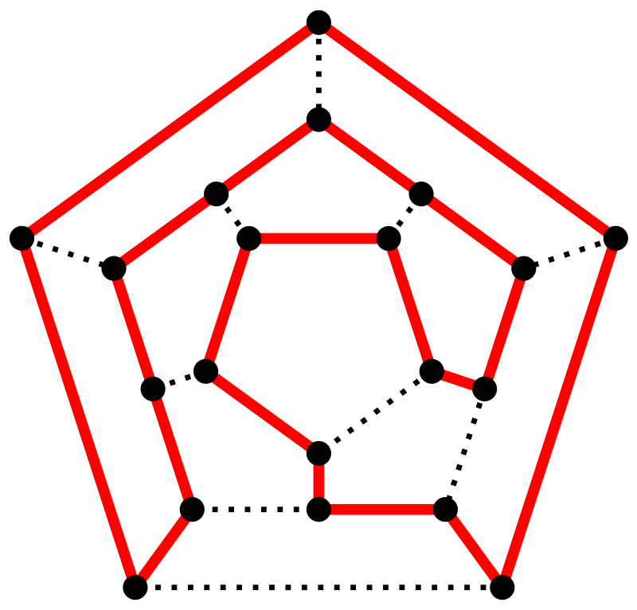

簡介

　　漢米爾頓迴路是一個無向圖，由哈密頓爵士提出，由指定的起點前往指定的終點，途中經過所有其他節點且只經過一次。在圖論中是指含有哈密頓迴路的圖，閉合的漢米爾頓路徑稱作漢米爾頓迴路（Hamiltonian cycle），含有圖中所有頂點的路徑稱作漢米爾頓路徑（英語：Hamiltonian path，或Traceable path）。

定義

　　決定一個無向圖之中是否存在漢米爾頓迴路的問題，稱為漢米爾頓迴路問題(Hamiltonian circuit problem)。這是是一個**NPC問題**，也就是**非確定性多項式時間完全問題** (**non-deterministic polynomial complete problem, NP-complete problem, NPC problem**)。

漢米爾頓迴路問題範例

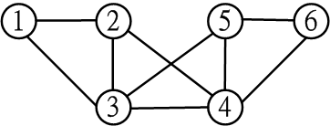

　　從點1開始，在不重複路徑、節點的情況下回到1。

　　對應上方無向圖是否存在漢米爾頓迴路問題的完整解答空間樹：

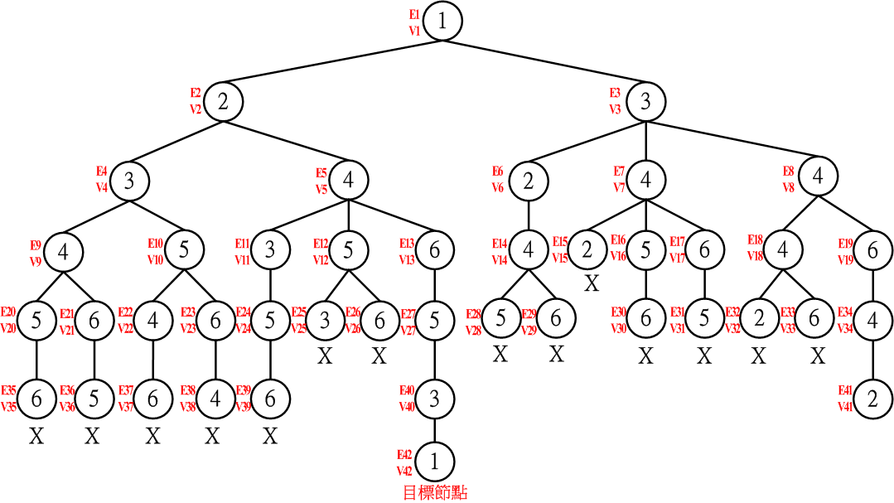

　　　　　　　　　　 只有此路徑回到1

以廣度優先演算法  
解決最上方無向圖是否存在漢米爾頓迴路問題的解答空間樹：



　　　　　　　　　　 只有此路徑回到1

以深度優先演算法  
解答最上方給定的無向圖是否存在漢米爾頓迴路的解答空間樹：

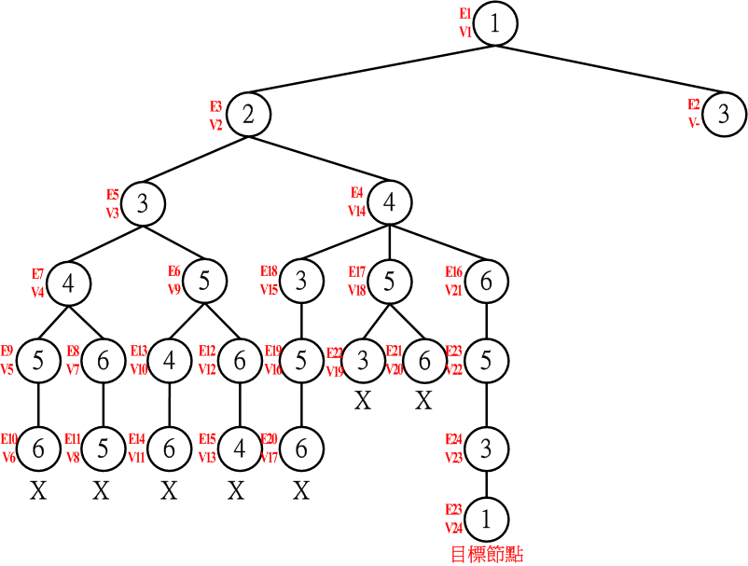

　　　　　　　　　　　　　　只有此路徑回到1

參考來源：

<https://staff.csie.ncu.edu.tw/jrjiang/alg2015/Alg-TS&BT.pptx>

<https://zh.wikipedia.org/wiki/%E5%93%88%E5%AF%86%E9%A1%BF%E5%9B%BE>